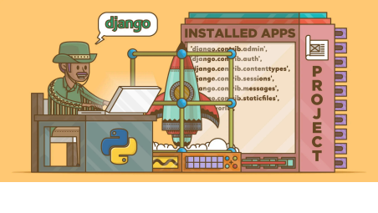GUÍA DE INSTALACIÓN DE DJANGO
Equipo conformado por:
Ainhoa Gómez Toro
Carmen Tamayo Doña
ÍNDICE
Instalación de Python............................................................................................................ 3 Instalación de Pip...............................................................................................................4 Instalación de DJANGO.........................................................................................................6 Instalación de DB Browser....................................................................................................7 “No funciona” o “No entiendo…”.........................................................................................8
Aclaración: esta instalación es solo para Windows y Linux
Instalación de Python
Requisitos mínimos para Python:

● CPU: Básica
● RAM: 2 GB
● Almacenamiento: 10 GB libres
● SO: Windows 7/8/10, macOS o Linux
Comenzaremos instalando Python en nuestro dispositivo, si ya disponemos de él saltaremos este paso.
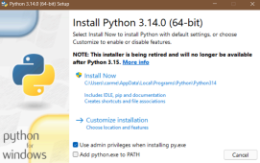
Abriremos el archivo compartido:
python-3.14.0-amd64.exe
Y debería salirnos la pantalla de
la derecha.
Le daremos a Install Now, ADD
PYTHON TO PATH y después
procederemos a la instalación.
Si esta ha ido bien se debería
mostrar un mensaje de: Setup
was successful
Para comprobar la instalación, abriremos la cmd (le damos a la tecla windows y escribimos CMD). Ahora escribimos: python –-version , tambien podemos escribir py --version
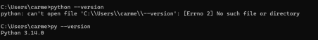Podemos ver que mi version es 3.14.0.
Para usuarios de Linux, en la mayoría de los casos ya viene instalado, se puede comprobar con: python3 --version
Si no está, utilizaremos:
sudo apt update
sudo apt install python3 python3-pip -y
Instalación de Pip
Tras instalar Python, tendremos que instalar pip. Para ello, abriremos de nuevo la cmd y escribiremos: , o también, py -m ensurepip --default-pip
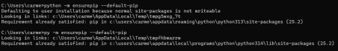
Podemos ver que ya me sale instalado, para comprobar que funciona bien escribiremos uno de los siguientes comandos:
py -m pip --version , o también pip --version
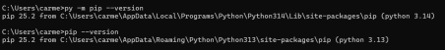
Si no sale la version, podremos instalar pip mediante un script que podremos encontrar en: https://bootstrap.pypa.io/get-pip.py
Nos situaremos en la página y haremos click derecho, “Guardar como…”
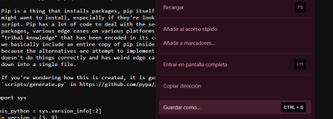El nombre del archivo deberá ser (get-pip.py)
Navegas con el comando cd hasta la carpeta que tenga el script de get-pip.py (donde lo hayas descargado) y escribes el comando: py get-pip.py
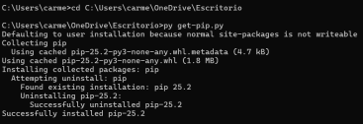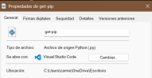
Para Linux, pip viene ya instalado con python normalmente, lo podemos comprobar con pip3 --version
Si no lo está, pondremos
sudo apt install python3-pip -y
Instalación de DJANGO
Continuaremos instalando Django, si no ha instalado Python o Pip, por favor consulte las páginas anteriores ya que la instalación de Django sin ambos no es posible.
Seguiremos operando con la cmd, y escribimos el comando:
py -m pip install Django , o también pip install django
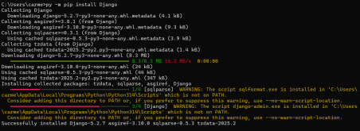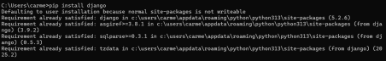
Aquí podemos ver la instalación de Django en la primera captura y en la segunda, me confirma que ya está instalado.
De igual manera, comprobaremos que está bien instalado con el comando: python -m django --version , o también py -m django --version
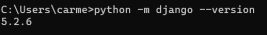Aquí ya podremos confirmar que Django se ha instalado correctamente.
Para Linux, podremos instalar Django con esta línea pip install django
Y comprobaremos su correcta instalación con django-admin --version
Instalación de DB Browser
Necesitaremos DB Browser para poder ver las bases de datos que vayamos creando con DJango, en este caso utilizaremos DB Browser para
SQLite.
Empezaremos ejecutando el archivo
DB.Browser.for.SQLite-v3.13.1-win64.msi adjuntado.
De ahí se nos abrirá el instalador:
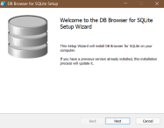
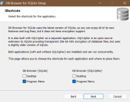
Daremos a continuar y una vez llegados al punto de
la imagen seleccionamos a gusto, podemos
deseleccionar para SQLCipher ya que no lo
utilizaremos.
Y ya tendremos DB Browser para SQLite.
Comprobación
Este punto es OBLIGATORIO y no nos haremos responsables si al llegar a clase no funciona Django, miraremos la carpeta anterior y descargamos el comprimido holamundo (2)
Y lo descomprimimos en el IDE que deseemos.
Lo ejecutaremos situándonos en el proyecto holamundo desde la terminal y pondremos python manage.py runserver
Y abriremos el servidor desde nuestro navegador y si se nos
abre la ventana de la derecha, la instalación se habrá
hecho correctamente.
Extensiones VSCode (opcional)
“No funciona” o “No entiendo…”
En caso de fallo de alguna instalación o duda, consulta con nosotras tanto por correo como presencialmente. Dicho esto, nuestros correos son:
ainhoagomezt.sanjosemlg@fundacionloyola.net
carmentamayod.sanjosemlg@fundacionloyola.net
Estaremos atentas a cualquier problema, gracias por su paciencia.

